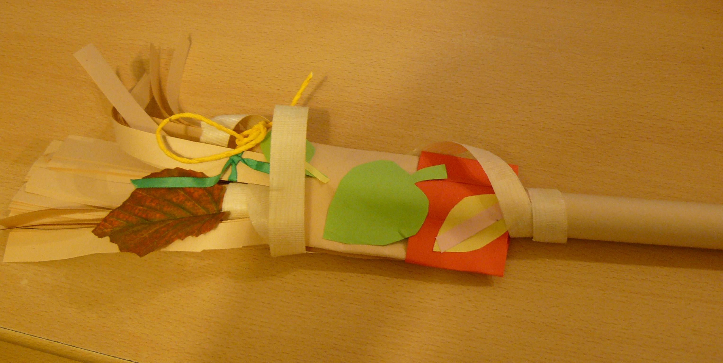

Obr. 1: Papírová metlička
Autor: Hana Hrabalová

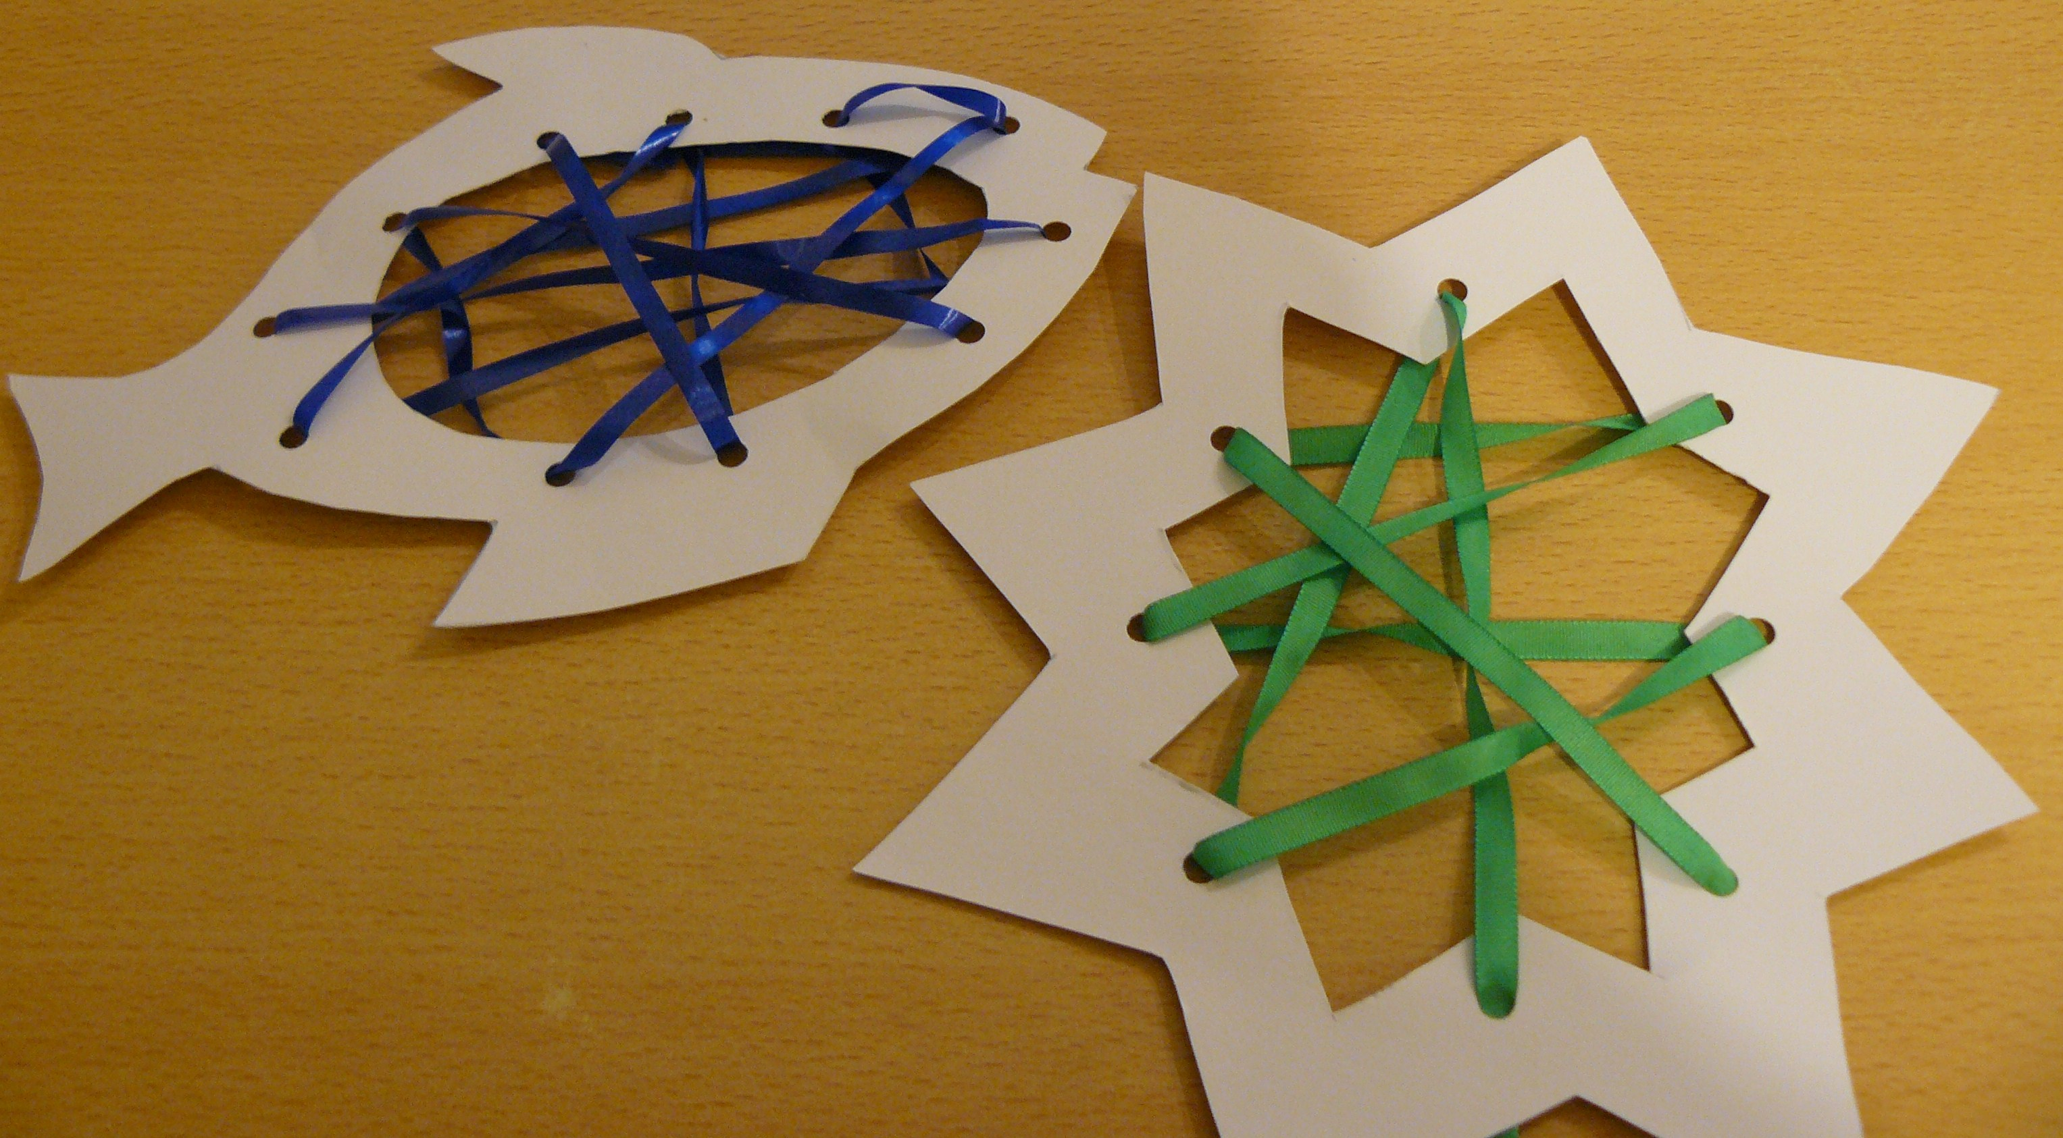

Obr. 2: Šité ozdoby
Autor: Hana Hrabalová

